Smlouva o zájezdovém představení

STA-MINDGAME - 2024
StageArtCz s.r.o.
se sídlem Lesní 43/3, Nový Lískovec, 634 00 Brno,
IČ: 03491587
DIČ: CZ03491587

firma je plátce DPH registrovaná u FU pro Jihomoravský kraj, ÚzP Brno IV,
zapsanou v Obchodním rejstříku vedeném Krajským soudem v Brně, sp. zn. C 84996
číslo bankovního spojení: 107- 8549620297/0100, Komerční banka

zastoupená jednatelem: Mgr. Petrem Halberstadtem
další osoby vystupující za StageArtCz, s.r.o.:

ing. Marcel Němec ve věcech ekonomických – tel.: 605 248 400 (dále jen „ekonom“ STA)
Mgr. Hana Halberstadt ve věcech technických / produkčních - tel.: 734 394 603 (dále jen „produkční“ STA)

a

Pořadetel:

Kulturní centrum LaRitma, příspěvková organizace
sídlo: Kostelní 43, 352 01 Aš
bankovní spojení: 277901645/0300
IČO: 71294431
DIČ: - - -
Plátce DPH – NE
Zapsáno v obchodním rejstříku vedeném Krajským soudem v Plzni, sp. zn. Pr 954/KSPL

Kontaktní osoby:

Pavla Dejmková, DiS.
Tel.: +420 778 538 301
e-mail: info@laritma.cz

(dále jen pořadatel)

uzavírají níže uvedeného dne, měsíce a roku v souladu s ustanovením § 1746 a násl. a § 2586 a násl. Zákona č. 89/2012 Sb., Občanský zákoník, ve znění pozdějších předpisů

tuto

smlouvu o zájezdovém představení
(dále také jen „Smlouva“)

Článek I

Předmět smlouvy

- Předmětem této smlouvy je vymezení vzájemných práv a povinností při pořádání divadelního představení „MINDGAME-Líbezné vyhlídky“ na scéně zajištěné pořadatelem za podmínek dohodnutých v této smlouvě.

- Touto smlouvou se smluvní strany dohodly, že STA zajistí na vlastní náklady a odpovědnost pro pořadatele realizaci divadelního představení: „MINDGAME – Líbezné vyhlídky“ autora Anthony Horowitze, režie: Petr Halberstadt, za podmínek dále uvedených v této smlouvě (dále ve smlouvě „představení“, „divadelní představení“ nebo také „dílo“).

- STA prohlašuje, že získala autorská práva k dílu, v rozsahu, v jakém touto smlouvou udělují STA licenci k výkonu práva užít dílo autora divadelní hry „MINDGAME“, překladatele divadelní hry, Aurapontu.

Článek II.

Práva a povinnosti smluvních stran

- STA se zavazuje odehrát představení „MINDGAME – Líbezné vyhlídky“

- Místo: Kc LaRitma Aš
- Dne: 22.3.2024
- v: 19:00 hod.

(dále jen "Představení ")

- STA se zavazuje, že se účinkující dostaví na vystoupení včas a umělecký výkon bude proveden svědomitě, v náležité kvalitě a v celém sjednaném rozsahu.

- STA prohlašuje, že zajistil školení všech pracovníků a umělců hostujícího uměleckého souboru z požární ochrany a bezpečnosti práce v rozsahu dle přílohy č. 1, která je přílohou a nedílnou součástí této smlouvy (dále jen „PO“ a „BOZP“). Pořadatel prohlašuje, že rozsah proškolení z PO a BOZP, uvedený v příloze č.1 této smlouvy, je z hlediska technických požadavků a místa výkonu představení dostačující. Pokud pořadatel bude požadovat dodržení dalších specifických podmínek pro výkon představení, sdělí tuto skutečnost neprodleně STA, aby mohlo být zajištěno další školení pracovníků a umělců STA v odpovídajícím rozsahu před zahájením představení. O rozsahu dalšího školení pracovníků a umělců hostujícího uměleckého souboru bude uzavřen dodatek k této smlouvě.

- Pořadatel se zavazuje pro zdárný průběh akce zajistit tyto technické a organizační požadavky (detailní technický rozpis včetně orientačního plánu je v Příloze č.2):
- pro přípravu scény dva technici znalí prostoru a prostředí.
- možnost parkování pro pracovníky a umělce STA v počtu 3 parkovacích míst
- přístup pro stavbu scény
- přístup na jeviště a do zákulisí 4 hodiny před představením
- přítomnost dvou techniků na vynesení, úklid kulis a stavbu scény
- přítomnost alespoň jednoho technického pracovníka obeznámeného s osvětlovací a zvukovou technikou v místě konání divadelního představení 3 hodiny před představením
- šířka hracího prostoru jeviště v nejužším místě minimálně 7 m, hloubka 6 m.
- P.A. system o dostatečném výkonu a kvalitě vzhledem k počtu míst v sále a velikosti prostoru
- zadní ozvučení jeviště 2ks.
- mixážní pult pro připojení jedné stereo linky a možností jednoho aux výstupu post fader, představení je odbavováno z pc, které odbavuje i video. Ze zvukařské pozice přístup k projektoru (promítá se na oponu).
- osvětlovací kabina - čelní výhled na jeviště, popř livepost
- osvětlovací pult - dovezeme StageART, připojení DMX512
- speciální efekty - dovezeme LED BAR RGBW , červený alarm
- v případě technických možností v divadelní budově lze v rámci představení zařadit jako bonus projekci – dovezeme projektor i odbavení projekcí, požadujeme spolupráci s umístěním projektoru ze předu, aby promítací plocha pokrývala scénu, popř. oponu
- zajistit odposlechové monitory
- minimálně 22 regul. světel, 6 volných regulovatelných zásuvek
- osvětlení mixážního pracoviště
- volnou šatnu pro 2 ženy a 2 muže
- připravit vhodné podmínky pro představení po stránce společenské, technické, bezpečnostní a hygienické
- dostatečné množství pitné balené vody

Pořadatel se zavazuje v dostatečném předstihu kontaktovat produkční.

- STA má právo kontroly přípravy a průběhu akce a prostřednictvím pověřených osob upozornit pořadatele na zjištěné nedostatky v přípravě či průběhu akce a požadovat jejich odstranění.

- Pořadatel odpovídá za případné úrazy a majetkové škody vzniklé v souvislosti s vystoupením v objektu konání představení, pokud nebyly průkazně zaviněny hostujícím souborem STA. Pořadatel prohlašuje, že veškerá elektrická a technická zařízení ve vlastnictví pořadatele, která budou pro realizaci představení STA poskytnuta, jsou bez závad a mají platné revize.

- Pořadatel prohlašuje, že má sjednáno pojištění pro případ úrazu a majetkových škod účinkujících z jejich strany průkazně nezaviněných. Pořadatel bere na vědomí, že pokud pojištění nebude pokrývat vzniklou škodnou událost, poskytne společnosti STA případnou náhradu škody sám.

- Pořadatel není oprávněn bez předchozího svolení STA pořizovat televizní, rozhlasové a fotografické záznamy uměleckých výkonů nebo provádět jejich přenosy, s výjimkou např. krátkých propagačních záběrů v délce trvání max. 3 minuty. Zároveň se pořadatel zavazuje, že přiměřených způsobem bude informovat diváky, že je zakázáno pořizovat jakékoli záznamy uměleckých výkonů po čas představení.

Článek III.

Cena a platební podmínky

- Tržba za představení náleží pořadateli. Její výši je povinen pořadatel společnosti StageArtCZ s.r.o. sdělit pro účely dále uvedené.

Pořadatel se zavazuje uhradit licenční poplatky za poskytnutí licence společnosti StageArtCZ s.r.o. ve výši: 7,4 % (plus DPH v základní sazbě) z hrubé tržby za představení V tomto licenčním poplatku je zahrnut licenční poplatek pro překladatele divadelní hry a autora hudby ke hře „MINDGAME – Líbezné vyhlídky“ (souhrnně všechny licence, které STA platí českým autorům podle autorského zákona a podle licenčních smluv).

Pořadatel se zavazuje uhradit licenční poplatky za poskytnutí licence společnosti Aura-Pont s.r.o., a to ve výši: 6,6 % (plus DPH v základní sazbě) z hrubé tržby za představení. Tento licenční poplatek představuje licenční poplatek pro zahraničního autora hry „MINDGAME – Líbezné vyhlídky“. Tento poplatek bude pořadateli zastupující agenturou Aura-Pont s.r.o. vyúčtován samostatnou fakturou.

- Za účelem výpočtu licenčních poplatků se pořadatel zavazuje předat STA do 7 pracovních dnů po odehrání představení pravdivé údaje o hrubých tržbách za účelem výpočtu. Nebude-li uvedený údaj o hrubých tržbách pořadatelem poskytnut ani v náhradní lhůtě 21 pracovních dnů po uplynutí původní lhůty, je STA oprávněn vyúčtovat pořadateli licenční poplatek ve výši 14 % z fikce hrubé tržby za představení, kterou představuje součin počtu míst sálu (kapacita) a ceny vstupenky pro běžného diváka, + DPH (základní sazba). Uvedenou částku pořadatel zaplatí po odehrání představení bezhotovostní platbou na účet STA uvedený v záhlaví této smlouvy ve lhůtě splatnosti 14 (čtrnáct) dnů od data vystavení daňového dokladu (faktury), zaslané STA pořadateli. V tomto případě pro pořadatele neplatí odst.3 tohoto článku.

- Za odehrané představení se pořadatel zavazuje zaplatit společnosti StageArtCZ s.r.o. odměnu ve výši 52.500 Kč (padesát dva tisíce pět set korun českých) plus 11.025 Kč DPH v základní sazbě, tedy celkem 63.525,-. Uvedenou částku pořadatel zaplatí po odehrání představení bezhotovostní platbou na účet STA uvedený v záhlaví této smlouvy ve lhůtě splatnosti 14 (čtrnáct) dnů od data vystavení daňového dokladu (faktury), zaslané STA pořadateli. Kontaktní osobou je ekonom STA.

- Smluvní strany se dále dohodly, že dopravu věcí a osob do místa představení a zpět zajistí STA a adekvátní část nákladů spojených s touto dopravou uhradí pořadatel. O náklady se podělí společně s pořadateli v Chebu a Žatci, kteří uhradí každý 1/3 nákladů Je ujednáno, že cena za dopravu se skládá z následujících položek:

- 15Kč/1km/1 auto (přeprava osob) a
- 19Kč/1km/1 auto (přeprava techniky)
- čekací doba ve výši 450,-Kč / hod, čekací dobou se rozumí doba čekání přepravců v délce představení, obvykle 2 hodiny.

K těmto částkám bude připočtena základní sazba DPH, neboť doprava je součástí celkové ceny za umělecké představení. Výchozím místem je pro účely této smlouvy sídlo STA, tedy město Praha pro přepravu osob a město Brno pro přepravu techniky. Cena za dopravu je součástí celkového vyúčtování za představení podle odstavců 2 a 4 této smlouvy.
Společně s pořadateli v Chebu a Žatci se také podělí o náklady na ubytování (8 osob/2 noci)

K těmto částkám bude připočtena základní sazba DPH, neboť doprava je součástí celkové ceny za umělecké představení. Výchozím místem je pro účely této smlouvy sídlo STA, tedy město Brno. Cena za dopravu je součástí celkového vyúčtování za představení podle předchozích odstavců této smlouvy.

- Za prodlení v placení peněžitých závazků podle této smlouvy (zálohové i konečné faktury) se sjednává smluvní úrok z prodlení ve výši 0,05% z dlužné částky za každý i započatý den prodlení.

Článek IV.

Společná ujednání

- Obě strany mají právo od smlouvy odstoupit bez vzájemných náhrad a to nejpozději 2 měsíce před plánovaným datem představení. Odstoupení od smlouvy je třeba provést písemně a doručit druhému účastníku smluvního vztahu nejpozději poslední den uvedené lhůty, jinak je neúčinné.

- Bude-li představení zrušeno v důsledku nepředvídané, nebo neodvratitelné události, ležící mimo smluvní strany (např. přírodní katastrofa, havárie, epidemie, vážné a prokázané onemocnění člena souboru, úmrtí v rodině člena souboru) mají obě strany právo od smlouvy odstoupit bez nároku na finanční náhradu škody.

- Nedostatečný zájem o vstupenky není důvodem k odstoupení od smlouvy.

- V případě, že se představení neuskuteční z výše uvedených důvodů (ad IV.1.), souhlasí obě strany s náhradním termínem, popř. náhradním titulem.

- Bude-li od smlouvy odstoupeno do sedmi dnů před sjednaným termínem ze strany:
a) pořadatele: v tom případě uhradí pořadatel STA polovinu z dohodnuté odměny dle čl. III. této smlouvy,
b) STA: v tom případě uhradí STA pořadateli náklady, prokazatelně vzniklé se zrušením představení

- Bude-li od smlouvy odstoupeno ve lhůtě kratší než sedm dní před sjednaným termínem představení ze strany:

- pořadatele: v tom případě uhradí pořadatel STA smluvní částku v plné výši dle čl. III. této smlouvy
- STA: v tom případě STA uhradí pořadateli náklady, prokazatelně vzniklé v souvislosti se zrušením představení

Článek V.

Závěrečná ujednání

- Smlouva nabývá platnosti a účinnosti dnem podpisu obou smluvních stran.

- Změna této smlouvy je možná pouze na základě písemné dohody obou smluvních stran.

- Smlouva je vyhotovena ve dvou stejnopisech, z nichž každá smluvní strana obdrží po jednom vyhotovení. Nedílnou součástí této smlouvy je Příloha č.1, obsahující přehled proškolení pracovníků a umělců STA z PO a BOZP a Příloha č.2 s technickými podmínkami realizace představení.

- Smluvní strany po přečtení smlouvy potvrzují, že obsahu smlouvy porozuměly, že smlouva vyjadřuje jejich pravou, svobodnou a vážnou vůli, nebyla uzavřena v tísni či za nápadně nevýhodných podmínek a na důkaz této skutečnosti ji vlastnoručně podepisují.

- Obě strany vyslovují souhlas s použitím a zpracováním osobních údajů za účelem plnění předmětu a účelu této smlouvy, a to z důvodu národních i evropských nařízení o ochraně osobních údajů.

- Tato Smlouva bude v plném rozsahu uveřejněna v informačním systému registru smluv dle zákona č. 340/2015 Sb., zákona o registru smluv. Smlouvu zveřejní objednatel jako povinný subjekt.

- Smluvní strany prohlašují, že skutečnosti uvedené v této Smlouvě nepovažují za obchodní tajemství s výjimkou uvedení ceny a udělují svolení k jejich zpřístupnění ve smyslu zákona č. 106/1999 Sb., o svobodném přístupu k informacím.

V Brně dne …………………… V Aši dne 7. 2. 2024

………………………………… ……………………………………
StageArtCz s.r.o. Kulturní centrum LaRitma, p. o.
Mgr. Petr Halberstadt Petr Všetečka, DiS.
jednatel ředitel

Seznam příloh:
Příloha č.1 … školení PO a BOZP
Příloha č.2 … technické parametry zvuku a světel

Příloha č. 1
Školení protipožární ochrany (PO) a bezpečnosti a ochrany zdraví při práci (BOZP)

A.
Všichni hostující pracovníci a umělci STA jsou proškoleni z níže uvedených obecných zásad
dodržování protipožární ochrany a v zájmu jejího zajištění jsou povinni:

- Počínat si při práci a jiné činnosti tak, aby nezapříčinili vznik požáru, dodržovat předpisy o PO a vydané příkazy, zákazy a pokyny týkající se PO.
- Zpozorovaný požár neprodleně uhasit dostupnými hasebními prostředky, není-li možné, neodkladně vyhlásit požární poplach a přivolat pomoc podle požárních poplachových směrnic.
- Dbát na to, aby pracoviště po ukončení práce bylo v požárně bezpečném stavu, závady, které by mohly být příčinou vzniku požáru neodkladně hlásit jednateli STA nebo pořadateli.
- Dodržovat přísný zákaz kouření.

B.
Všichni hostující pracovníci a umělci STA jsou proškoleni z níže uvedených obecných zásad
dodržování BOZP a v zájmu BOZP jsou povinni:

- Dodržovat právní předpisy k zajištění BOZP, s nimiž byli řádně seznámeni.
- Počínat si tak, aby neohrožovali své zdraví ani zdraví svých spolupracovníků.
- Jakékoliv poranění správně ošetřit a úraz ihned oznámit jednateli STA nebo pořadateli.
- Nepoužívat alkoholické nápoje a neužívat jiné omamné prostředky na pracovišti pořadatele, nenastupovat pod jejich vlivem k výkonu činnosti a dodržovat stanovený zákaz kouření.
- Neprovádět žádné práce na elektrických zařízeních, pokud k tomu pracovník nebo umělec nemá předepsanou kvalifikaci (vyhl. č.50/1978 Sb.), přísně se omezit pouze na obsluhu strojů, přístrojů a zařízení, k jejichž obsluze má pracovník oprávnění nebo je k tomu poučen. Nesnímat kryty a samovolně zasahovat do živých elektrických částí, při poruše okamžitě stroj nebo zařízení vypnout a závadu oznámit jednateli STA nebo pořadateli. S elektrickým proudem mohou zacházet jen odborně způsobilé osoby.
- Oznamovat jednateli STA nebo pořadateli nedostatky a závady, které by mohly ohrozit BOZP a podle svých možností se zúčastnit ne jejich odstraňování.
- Podrobit se vyšetření jednatele STA nebo jím pověřené osoby, aby zjistil, zda pracovník není pod vlivem alkoholu nebo jiných omamných látek.
Za provedení školení odpovídá jednatel STA nebo jím pověřená osoba.

Příloha č. 2

Technické požadavky k inscenaci představení,
divadelní agentura StageArtCz

RIDER a INPUT LIST k představení MINDGAME
Zvuk:
P.A. system o dostatečném výkonu a kvalitě vzhledem k počtu míst v sále a velikosti prostoru pokud možno se subbasy.
Zadní ozvučení jeviště 2ks
Mixážní pult min požadavek 2vstupy XLR ,1xAUX POST Fader
1x aktivní repro, které se umístí v prostoru hlediště (efektové zvuky)
Po celou dobu přípravy a realizace představení je nutný min. 1 člověk znalý techniky a prostoru na pomoc.
V případě domluvy jsme schopni si některé drobné věci přivézt.

Technické zajištění:

Pro přípravu scény dva technici znalí prostoru a prostředí.

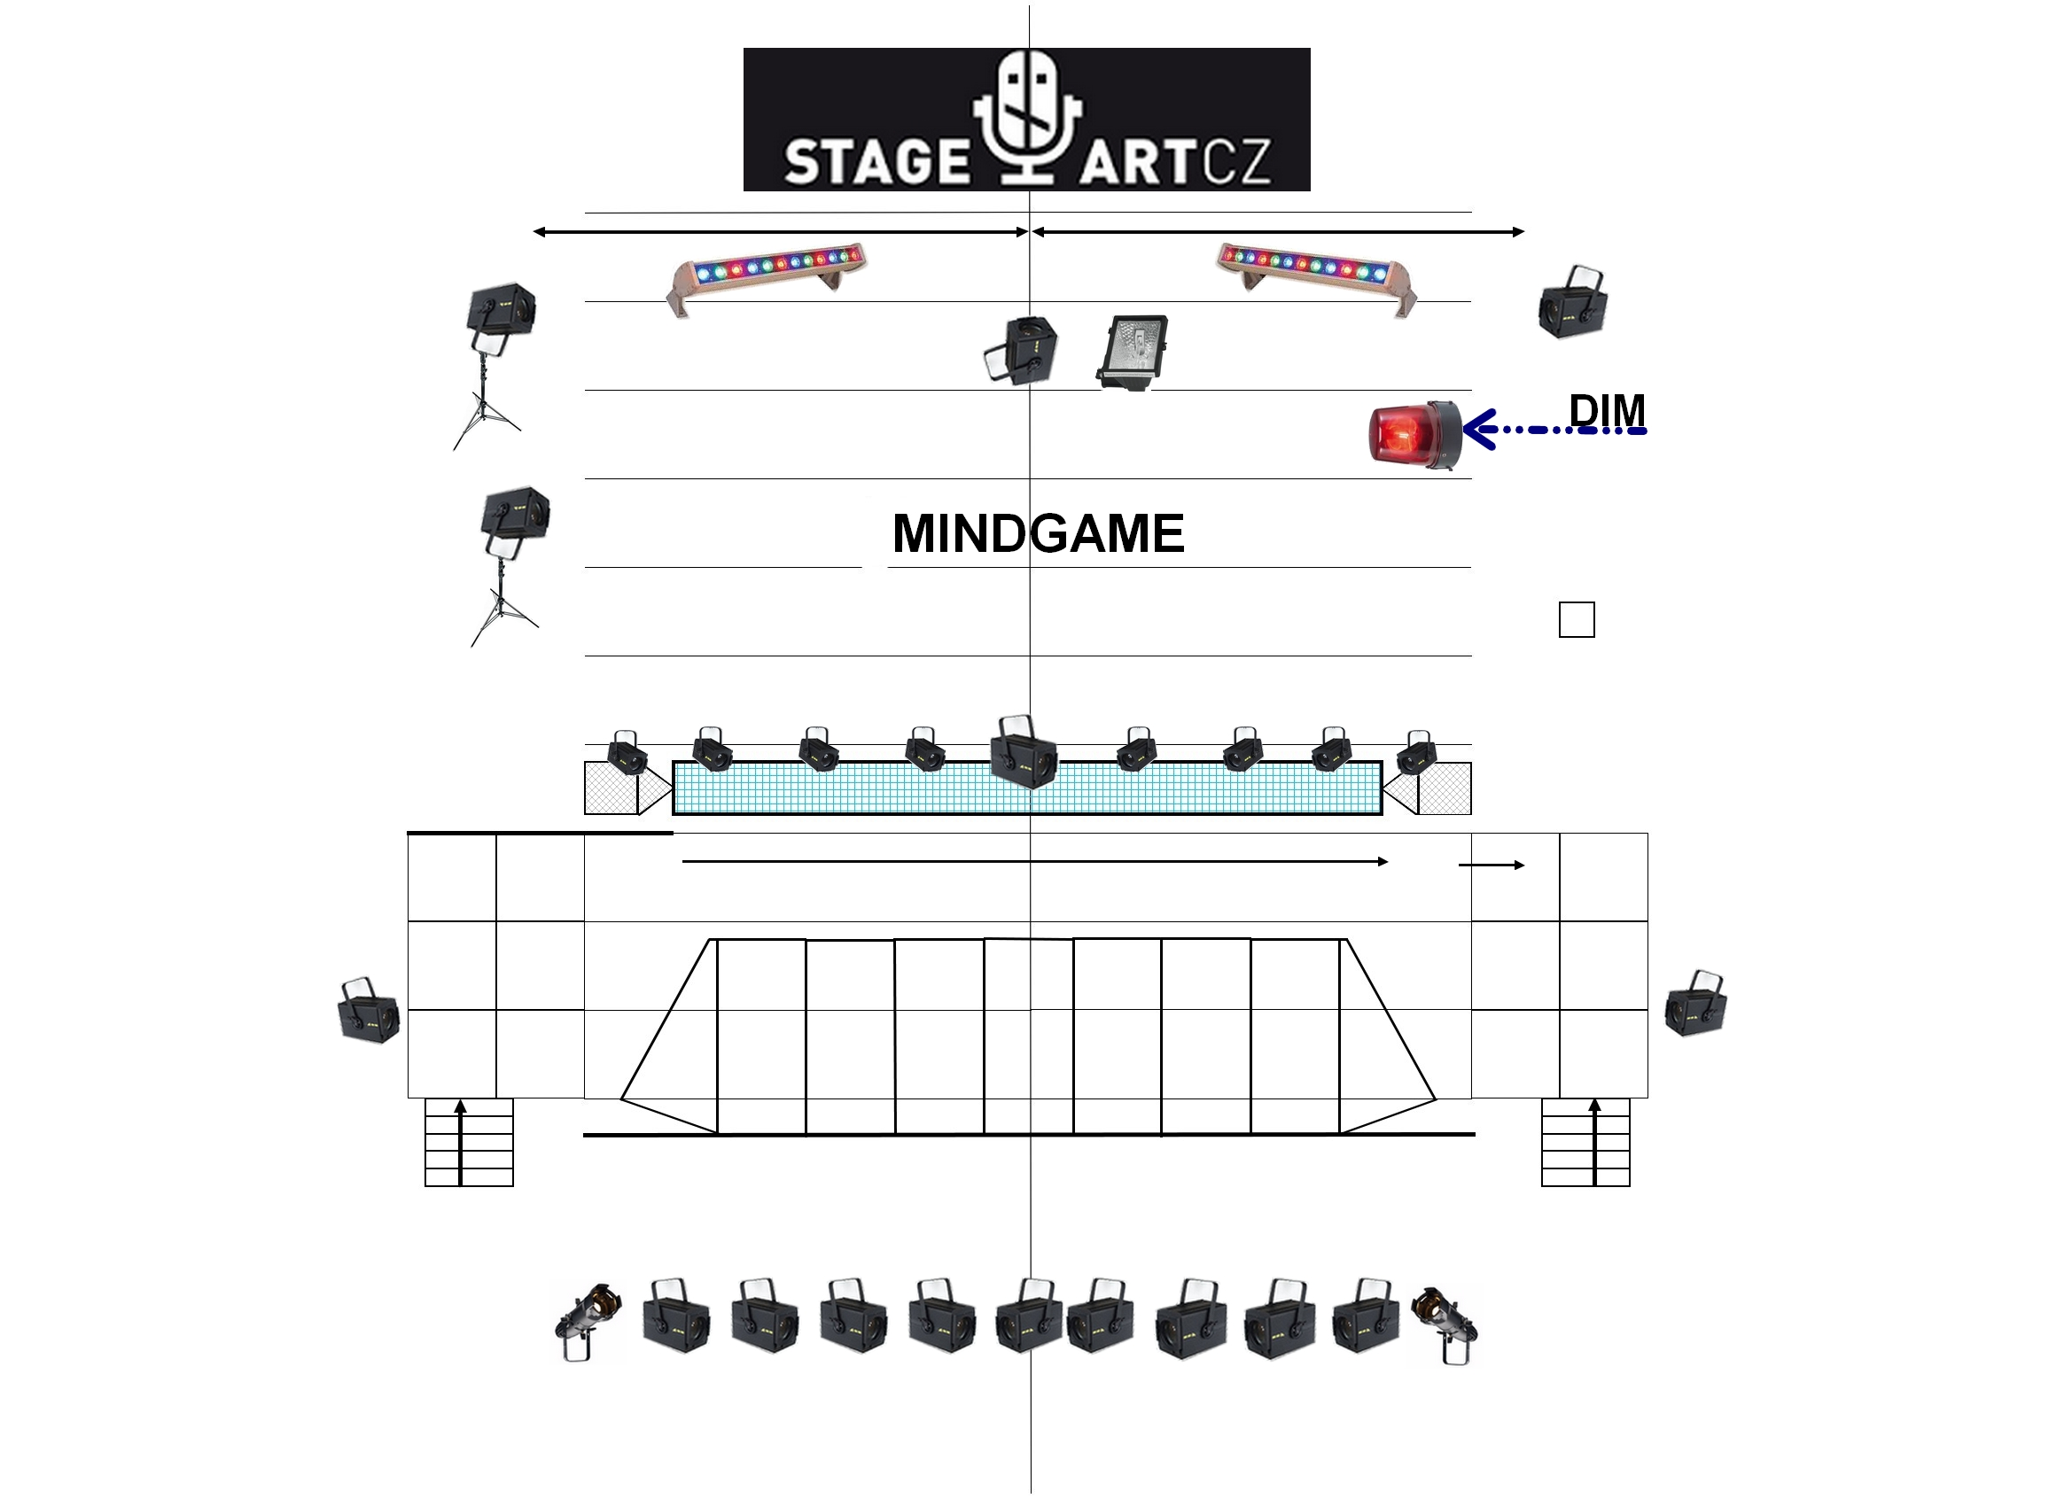
Light plot:

